

Proyecto Final Análisis de Riesgo
Entrega 2

Sara Hernández Ochoa
Michelle Alejandra Gómez López

Entrega 2 — Análisis histórico
- Análisis de series temporales de precios y retornos por activo y para el portafolio.
- Detección de cambios estructurales y movimientos drásticos (breakpoints, rupturas, eventos de cola). Indicar fechas exactas y evidencias.
- Explicación de los cambios mediante contexto macro (tasas, inflación, shocks, políticas) y micro (resultados, fusiones, cambios en la gerencia).
- Comparación con el índice más adecuado (por ejemplo: SP500, MSCI World, IPC) usando
- métricas: rendimiento acumulado, drawdown máximo, volatilidad.
- Entregables: reporte

Objetivo
El objetivo de esta entrega es definir, justificar y documentar la selección del portafolio base compuesto por los activos DLR, JCI, PFE, COST y JPM, representando distintos sectores económicos con el propósito de lograr una diversificación efectiva, estabilidad en el rendimiento y control del riesgo de mercado.

Estableciendo la base metodológica y estratégica del proyecto, proporcionando un portafolio diversificado, líquido y financieramente sólido, apto para continuar con los análisis históricos, estadísticos y econométricos que se desarrollarán en las siguientes etapas del análisis de riesgo.

Preguntas de investigación

- ¿Qué fundamentos financieros y contextuales respaldan la selección de estos activos?
- ¿Cómo se combinarán los rendimientos y volatilidades individuales para obtener las métricas del portafolio total?
- ¿Cuáles son las características fundamentales y de mercado de cada activo seleccionado?
- ¿Cuál es la distribución del riesgo sectorial del portafolio?
- ¿Cómo se planea diversificar eficazmente el riesgo sistemático y no sistemático?

Metodología
En esta práctica se buscó analizar los rendimientos y volatilidad de un portafolio de inversión compuesto por los activos DLR, JCI, PFE, COST y JPM. Después de una selección de activos con una metodología mixta cuantitativa–narrativa.

Filtros cuantitativos iniciales:
- Capitalización de mercado > 10 mil millones USD.
- Volumen promedio diario > 1 millón de acciones.
- Historial de cotización > 5 años.
- P/E, ROE y flujo de caja positivos.
Evaluación cualitativa:
- Posicionamiento competitivo en el mercado.
- Estabilidad de ingresos y resiliencia sectorial.
- Relevancia estratégica para diversificación (sector financiero, industrial, tecnológico, salud, consumo).
Asignación inicial:
- Ponderación igualitaria de 20 % por activo, usada como base neutra para los análisis de riesgo y rendimiento en las siguientes entregas.

Resumen Ejecutivo


DLR (Digital Realty Trust, Inc.)
- Descripción: Empresa estructurada como un Real Estate Investment Trust (REIT) dedicada a la propiedad, desarrollo y operación de centros de datos.
- Riesgo y volatilidad: Riesgo moderado-alto debido a la sensibilidad frente a tasas de interés y costos de financiamiento; sin embargo, presenta flujos de ingresos estables y contratos de largo plazo que reducen su volatilidad sectorial.
- Atractivo: Alta demanda global por capacidad de cómputo e interconexión, crecimiento sostenido en servicios de nube y posicionamiento sólido en infraestructura digital.
- Rol en el portafolio: Activo de crecimiento estable que aporta exposición al sector tecnológico-infraestructura con flujo de efectivo recurrente.


JCI (Johnson Controls International plc)
- Descripción: Compañía multinacional enfocada en soluciones industriales, automatización de edificios, eficiencia energética y sostenibilidad.
- Riesgo y volatilidad: Riesgo medio, asociado a los ciclos industriales y al gasto en construcción. Su diversificación global y su enfoque en eficiencia energética amortiguan parte de la volatilidad sectorial.
- Atractivo: Beneficiada por la tendencia hacia edificios inteligentes y energías limpias; flujo de ingresos diversificado y sólida posición financiera.
- Rol en el portafolio: Componente cíclico que aporta diversificación industrial y exposición a proyectos sostenibles y de infraestructura

PFE (Pfizer Inc.)
- Descripción: Empresa farmacéutica multinacional dedicada a la investigación, desarrollo y comercialización de medicamentos, vacunas y tratamientos biotecnológicos. Reconocida por su innovación en biomedicina y liderazgo global en el sector salud.
- Riesgo y volatilidad: Riesgo moderado; aunque sensible a regulaciones y patentes, mantiene volatilidad inferior al promedio del mercado.
- Atractivo: Amplio portafolio de productos, flujo de caja constante, inversión en I+D y capacidad de respuesta ante demandas globales.
- Rol en el portafolio: Activo defensivo dentro del sector salud, aporta estabilidad y bajo riesgo sistemático con potencial de crecimiento moderado.


COST (Costco Wholesale Corporation)
- Descripción: Compañía líder en retail y consumo básico, con un modelo de membresías que asegura ingresos recurrentes. Opera más de 800 tiendas globales con alta eficiencia logística y control de costos.
- Riesgo y volatilidad: Riesgo bajo; su modelo de suscripción genera ingresos estables incluso en periodos de desaceleración económica. Presenta menor volatilidad que el promedio del mercado.
- Atractivo: Alta lealtad de clientes, expansión internacional y márgenes consistentes. Mantiene excelente reputación crediticia y sólida generación de flujo de caja.
- Rol en el portafolio: Pilar defensivo que reduce la varianza global y otorga estabilidad a largo plazo.


JPM (JPMorgan Chase & Co.)
- Descripción: Principal institución financiera de Estados Unidos, con operaciones en banca comercial, inversión, gestión de activos y tesorería corporativa. Referente global de estabilidad y escala operativa.
- Riesgo y volatilidad: Riesgo medio-alto, influenciado por el ciclo económico, tasas de interés y política monetaria. Su amplia diversificación y fortaleza de capital mitigan riesgos de crédito y liquidez.
- Atractivo: Genera altos beneficios en entornos de tasas elevadas, con fuerte innovación digital y liderazgo en el sector financiero global.
- Rol en el portafolio: Activo de rendimiento que equilibra los componentes defensivos y aporta exposición al sector financiero, clave para diversificación macroeconómica.

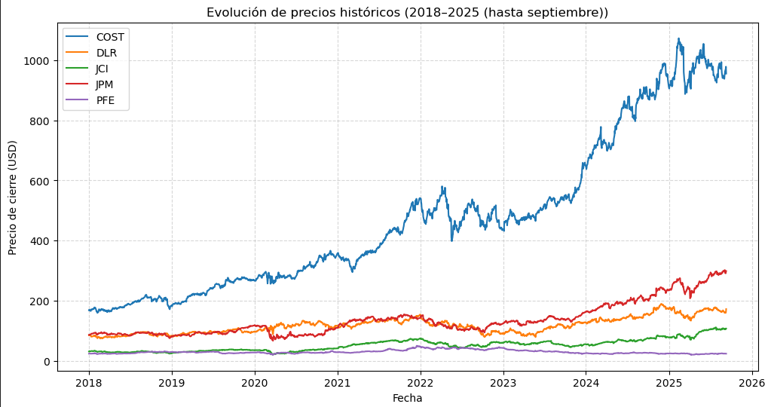
Resultados (tablas, gráficas, análisis)

Análisis de las series

La evolución de los precios históricos entre 2018 y 2025 (Hasta septiembre) muestra que los cinco activos del portafolio tienen comportamientos diferentes. Debido a su carácter sectorial y al efecto que han tenido diferentes acontecimientos macroeconómicos y corporativos a lo largo de ese tiempo.

Costco (COST) mantiene una tendencia claramente alcista a lo largo de todo el periodo 2018–2025, con un crecimiento muy destacado a partir de 2023 que lo posiciona como el activo de mayor apreciación del portafolio. Su desempeño se sostiene en un modelo de membresías sólido y en la estabilidad de la demanda de bienes de consumo básico, que le ha permitido resistir tanto la crisis sanitaria de 2020 como la reciente desaceleración económica.

Digital Realty (DLR) conserva un comportamiento positivo, aunque con una volatilidad intermedia. Se observa un crecimiento gradual desde 2020 impulsado por la demanda de infraestructura digital, con una leve desaceleración después de 2023 debido al aumento de las tasas de interés y al costo del financiamiento. Aun así, cierra 2025 con una tendencia general ascendente.

Johnson Controls (JCI) presenta una evolución más estable, con alzas moderadas y un comportamiento cíclico propio del sector industrial. Desde 2021 muestra una recuperación sostenida, respaldada por el impulso hacia soluciones de eficiencia energética y sostenibilidad, alcanzando sus niveles más altos hacia 2025.

JPMorgan Chase (JPM) también tiene un crecimiento importante, especialmente desde 2023, reflejando el efecto positivo de las políticas monetarias restrictivas sobre sus márgenes financieros. Su cotización logra una recuperación sólida tras la caída de 2020 y mantiene un alza constante hacia finales de 2025.

Pfizer (PFE) exhibe la menor variación del grupo, con un comportamiento prácticamente plano después del pico alcanzado en 2021 por el éxito de su vacuna contra el COVID-19. La normalización de sus ingresos posteriores se refleja en la estabilidad de su precio durante los últimos años.
En conjunto, la serie evidencia la superior rentabilidad de COST y el crecimiento sostenido de JPM y DLR, mientras que JCI mantiene estabilidad y PFE actúa como activo defensivo. Esta diversidad confirma la utilidad de la diversificación del portafolio para equilibrar el riesgo y suavizar el impacto de los ciclos económicos.
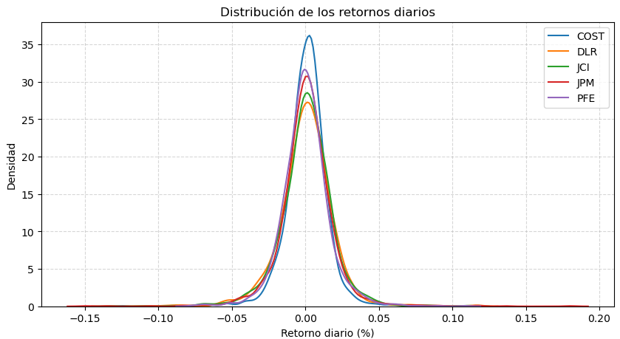
En cuanto a los retornos, Las curvas de densidad estimadas (KDE) tienen una forma muy leptocúrtica, con una concentración significativa en torno a la media (0) y colas más pesadas que las de una distribución normal.

Esto señala que, aunque la mayoría de los movimientos diarios son pequeños y cercanos a cero, hay sucesos extremos (ya sean positivos o negativos) con una probabilidad más alta de lo que se anticipa bajo condiciones normales. Esto evidencia la existencia de riesgos de cola o impactos en el mercado.

COST y PFE presentan distribuciones más altas y angostas, lo que indica una menor volatilidad relativa y un rendimiento diario más estable. Esto es coherente con su carácter de activos defensivos (salud y consumo básico).

DLR y JCI tienen colas un poco más amplias, lo que muestra una dispersión más alta en los retornos. La volatilidad de DLR está relacionada con la sensibilidad del sector REIT a las variaciones en las tasas de interés y financiación.

JPM presenta una distribución que se asienta levemente hacia la izquierda, lo que indica sucesos de descensos más acentuados que los aumentos equivalentes, algo característico de la conducta de activos financieros en periodos de shocks de liquidez (como en marzo del 2020).

La distribución conjunta demuestra que los activos del portafolio, aunque pertenecen a sectores diferentes, tienen patrones de rendimientos diarios alrededor del cero, pero con la aparición de sucesos grandiosos en ambos extremos. Esto refleja su exposición común a eventos de tipo macroeconómico (COVID-19, inflación y tasas de interés). Por lo tanto, el análisis apoya la necesidad de utilizar modelos que tengan en cuenta la heterocedasticidad y la no normalidad, como ARCH/GARCH o simulaciones de Monte Carlo, con el fin de capturar apropiadamente cómo se comporta el riesgo en épocas de gran volatilidad.

Cambios estructurales (breakpoints) y movimientos drásticos
A partir de la observación de los gráficos y del contexto histórico, se destacan los siguientes momentos clave con sus fechas y causas asociadas:

Marzo de 2020 — Colapso global por COVID-19
Caída abrupta en los precios de todos los activos, por crisis sanitaria mundial, confinamientos globales y colapso de los mercados financieros entre febrero y marzo de 2020. Causando incremento extremo de la volatilidad diaria, siendo los mayores afectados JPM (-40%) y JCI (-30%).
Enero–Marzo de 2021 — Expansión tecnológica y auge de Pfizer
Fuerte ascenso en PFE, alcanzando máximos históricos por la comercialización masiva de su vacuna COVID-19, estímulos fiscales en EE. UU. impulsan el mercado accionario, generando rupturas alcistas en COST y DL. Cambio estructural positivo con retornos acumulados significativos y aumento temporal de volatilidad.
Marzo–Octubre de 2022 — Incremento de tasas e inflación elevada
Política monetaria restrictiva de la Reserva Federal (subidas de tasas de interés de 0.25% a 4.50% en menos de un año). Inflación superior al 8 %, subidas agresivas de tasas y aumento de la volatilidad financiera. Ruptura descendente (breakpoint) en los precios de activos sensibles a tasas.
2023 — Normalización económica y divergencia sectorial
Reacomodo sectorial, control parcial de inflación y expectativas de aterrizaje suave de la economía estadounidense. Reportes financieros que muestran una caída en ingresos de productos pandémicos (disminución de ventas relacionadas con COVID-19); estabilización en consumo básico y finanzas

Comparación con el índice más adecuado
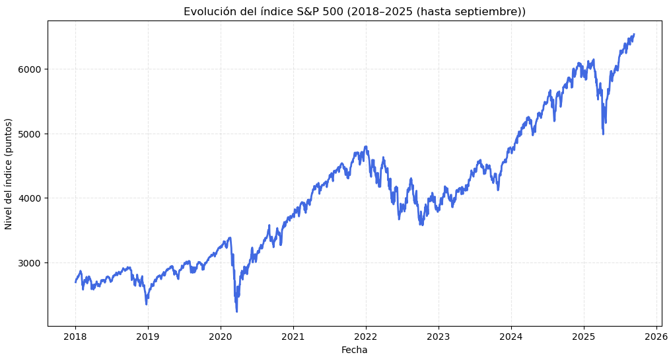
Se elige el índice S&P 500 (Standard & Poor’s 500 Index) como referencia para comparar el desempeño del portafolio, debido a su representatividad, amplitud sectorial y relevancia dentro del mercado financiero de Estados Unidos.
La gráfica muestra la evolución del índice entre 2018 y 2025, donde se observan con claridad eventos significativos que impactaron los precios: la caída abrupta de 2020 producto de la pandemia por COVID-19, seguida de una recuperación sostenida impulsada por la política monetaria expansiva y el crecimiento tecnológico. En años posteriores, se aprecian episodios de volatilidad ligados a la inflación y los ajustes en las tasas de interés de la Reserva Federal.
Las compañías seleccionadas en el portafolio —DLR (infraestructura y tecnología), JCI (industria), PFE (salud), COST (consumo básico) y JPM (finanzas)— coinciden geográficamente y sectorialmente con los principales componentes del S&P 500.
Por lo tanto, este índice constituye el benchmark más adecuado para analizar el rendimiento relativo del portafolio, ya que refleja las condiciones económicas y monetarias bajo las cuales operan las empresas seleccionadas, así como la eficiencia del riesgo y la rentabilidad en el mercado estadounidense.

Análisis de drawdown
El análisis del drawdown máximo muestra que el portafolio alcanzó una pérdida máxima de –31.8%, mientras que el S&P 500 registró un –33.9% en el mismo periodo. Esto sugiere que, aunque ambos activos experimentaron caídas significativas, el portafolio presentó una mayor capacidad de recuperación y menor vulnerabilidad durante los episodios de estrés del mercado.

Bibliografía
- Yahoo Finance. (2024). Historical Market Data for DLR, JCI, COST, PFE, JPM, and S&P500. Recuperado de https://finance.yahoo.com
- Digital Realty Trust Inc. (DLR). (2023). Annual Report 2023. Recuperado de https://investor.digitalrealty.com
- Johnson Controls International plc (JCI). (2023). Investor Relations – Annual Report 2023. Recuperado de https://investors.johnsoncontrols.com
- JPMorgan Chase & Co. (JPM). (2023). Annual Report and Financial Statements. Recuperado de https://www.jpmorganchase.com
- Costco Wholesale Corporation (COST). (2023). Annual Report and Financial Review. Recuperado de https://investor.costco.com
- Pfizer Inc. (PFE). (2023). Annual Report and Corporate Filings. Recuperado de https://investors.pfizer.com

Repositorio:
Sara-8a/PROYECTO-ANALISIS-DEL-RIESGO

